**ÔN TẬP TOÁN 10 HK1 NĂM HỌC 2019-2020**

**ĐỀ 01**

**Câu 1.** Giải các phương trình và hệ phương trình sau

a)  b) 

c)  d)  e) 

**Câu 2.**Cho phương trình: .

a) Định  sao cho phương trình có hai nghiệm phân biệt.

b) Định  sao cho phương trình có hai nghiệm ,  thỏa .

c) Khi phương trình có hai nghiệm , , hãy tìm giá trị nhỏ nhất của biểu thức .

**Câu 3.** a) Cho  Chứng minh rằng: 

b) Tìm giá trị nhỏ nhất của  với 

c) Tìm giá trị nhỏ nhất của  với 

**Câu 4.** Cho tam giác , biết , , góc . Gọi  là điểm thỏa 

a) Tính diện tích tam giác  và tính bán kính đường tròn ngoại tiếp của tam giác .

b) Tính  và độ dài đoạn thẳng .

**Câu 5.** Trong mặt phẳng tọa độ , cho tam giác  có các đỉnh ,  và .

a) Xác định hình tính của tam giác .

b) Tìm tọa độ chân đường cao  kẻ từ  của tam giác .

**Câu 6.** Cho tam giác  có , , .  là trung điểm . Tính độ dài cạnh , trung tuyến , diện tích tam giác , bán kính đường tròn ngoại tiếp tam giác .

**Câu 7.** Người ta trồng hoa tu-líp trên một mảnh đất hình chữ nhật; biết rằng cứ 1m2 đất sẽ trồng được 12 hoa tu-líp. Hãy tính số hoa tu-líp trồng được trên mảnh đất này, biết rằng đường chéo của mảnh đất là 25m, và nếu tăng chiều rộng lên 3 lần thì kết quả vẫn kém chiều dài là 3m.

**ĐỀ 02**

**Câu 1.** Giải các phương trình và hệ phương trình sau

a)  b) 

c)  d)  e) 

**Câu 2.** Cho phương trình . Định *m*  để phương trình có hai nghiệm phân biệt  thỏa .

**Câu 3.**

a) Chứng minh ∀,  ta có .

b) Cho . Tìm GTNN của hàm số .

**Câu 4.** Cho tam giác  có ,  = 8cm,  = 5cm.

a) Tính độ dài cạnh  và đường cao  của tam giác .

b) Tính bán kính đường tròn nội tiếp, bán kính đường tròn ngoại tiếp của tam giác .

**Câu 5.** Trong mặt phẳng với hệ tọa độ , cho.

a) Chứng minh  vuông tại .

b) Tìm tọa độ tâm đường tròn ngoại tiếp 

c) Tìm tọa độ điểm  là chân đường phân giác trong kẻ từ đỉnh  của 

**Câu 6.** Trong chuyến tham quan “*Đà Lạt mộng mơ”*, Bình và An cùng thực hiện một ý định rất thú vị đó là đo chiều cao của “*Khối nụ hoa Atisô”* ở Quảng trường Lâm Viên. Hai bạn đã thực hiện các phép đo đạc được mô hình hóa lại như sau: An đứng ở vị trí A, Bình đứng ở vị trí B, chân nụ hoa ở vị trí C, đỉnh nụ hoa ở vị trí D. Biết rằng ba điểm A, B, C thẳng hàng và cạnh CD vuông góc với cạnh AC. Cho biết các số đo: AB = 3,5 mét, ,. Em hãy giúp hai bạn tính chiều cao của “*Khối nụ hoa Atisô”* với những đo đạc trên *(đáp số chiều cao làm tròn đến hàng phần chục).*

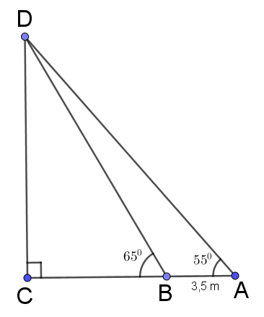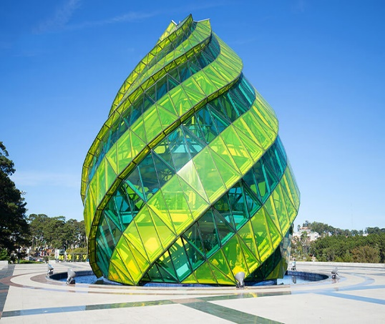

**ĐỀ 03**

**Câu 1.** Giải các phương trình và hệ phương trình sau

a)  b) 

c)  d)  e) 

**Câu 2.** Cho phương trình  ( là tham số). Tìm  để phương trình đã cho có 2 nghiệm phân biệt  thỏa mãn .

**Câu 3.**

a) Chứng minh rằng với mọi số thực ,  ta có : 

b) Tìm GTNN của hàm số  với *x >*1*.*

**Câu 4.** Trong mặt phẳng tọa độ *Oxy*, cho tam giác  có , , .

1. Chứng minh rằng  là tam giác vuông. Xác định tâm và bán kính đường tròn ngoại tiếp tam giác .
2. Tìm tọa độ điểm  thuộc trục hoành sao cho tam giác  là tam giác cân tại .
3. Gọi  là hình chiếu vuông góc của  lên đường thẳng . Tìm tọa độ .

**Câu 5.** Cho tam giác  có và góc  bằng . Tính độ dài cạnh *AB*, diện tích tam giác , bán kính đường tròn ngoại tiếp tam giác , bán kính đường tròn nội tiếp tam giác *.*

**Câu 6.** Hai bạn An và Lan cùng đi vào một cửa hàng mua bút và vở. Bạn An mua 5 cây bút và 6 cuốn vở hết 85000 đồng, bạn Lan mua nhiều hơn bạn An 3 cây bút và 4 cuốn vở cùng loại hết 140000 đồng. Hỏi giá của một cây bút và một cuốn vở là bao nhiêu?

**ĐỀ 04**

**Câu 1.** Giải các phương trình và hệ phương trình sau

a)  b) 

c)  d)  e)

**Câu 2.** Cho phương trình . Tìm tất cả các giá trị của tham số m để phương trình

a) có nghiệm . Tính nghiệm còn lại.

b) có hai nghiệm phân biệt  thỏa mãn điều kiện .

**Câu 3.** a) Chứng minh ∀, ,  ta ta có .

b) Tìm giá trị nhỏ nhất của hàm số  với .

**Câu 4.** Trong mặt phẳng với hệ trục tọa độ , cho tam giác  có ,  và .

a) Chứng minh tam giác  là tam giác vuông cân tại .

b) Tìm tọa độ điểm  thỏa mãn .

**Câu 5.** Trong mặt phẳng tọa độ , cho tam giác  với .

a) Tìm tọa độ điểm  để tứ giác  là hình bình hành.

b) Tìm hình dạng của tam giác . Tính diện tích của tam giác .

c) Tìm tọa độ điểm  thuộc trục hoành sao cho điểm  cách đều hai điểm  và .

**Câu 6.** Cho tam giác  có ,  và góc . Gọi  là trung điểm của . Điểm  nằm trên tia  sao cho . Chứng minh hai đường thẳng  và  vuông góc với nhau.

**Câu 7.** Một ô tô muốn đi từ A đến C nhưng giữa A và C là một ngọn núi cao nên ô tô phải đi thành hai đoạn từ A đến B rồi từ B đến C, các đoạn đường tạo thành tam giác ABC có AB=15km, BC=10km và (tham khảo hình vẽ bên dưới). Giả sử cứ chạy 1(km) ô tô tốn 0.5(l) dầu.

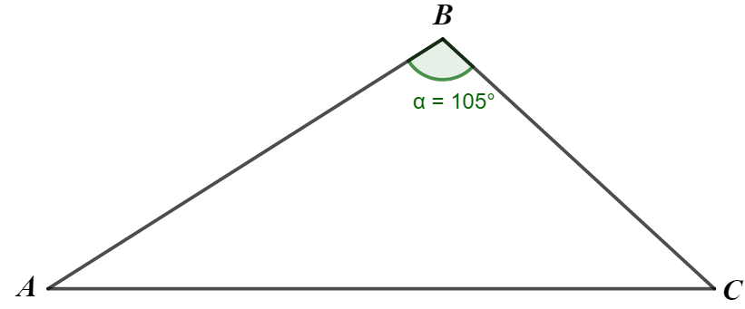

a) Tính số dầu ô tô phải tiêu thụ khi chạy từ A đến C mà phải qua B.

b) Giả sử người ta làm một đường hầm xuyên núi chạy thẳng từ A đến C thì khi đó ô tô chạy trên con đường mới này sẽ tiết kiệm được bao nhiêu chi phí đi lại so với đường cũ biết rằng giá của một lít dầu là 16000 (đồng).

**ĐỀ 05**

**Câu 1.** Giải các phương trình và hệ phương trình sau

a) . b)  .

c)  d) ** e) 

**Câu 2.** Cho phương trình . Tìm tất cả các giá trị của tham số *m* dương (*m* > 0) để phương trình có 2 nghiệm phân biệt *x*1, *x*2 thỏa 

**Câu 3.** Cho , ,  là các số thực bất kỳ.

a) Chứng minh rằng .

b) Sử dụng kết quả ở câu  để suy ra rằng .

**Câu 4.** Tìm giá trị bé nhất của  

**Câu 5.** Trong hệ trục tọa độ  cho tam giác  có tọa độ 3 đỉnh là , , .

a) Tính tích vô hướng của hai véc-tơ  và .

b) Tính chu vi của tam giác .

c) Tìm tọa độ điểm  sao cho tứ giác  là hình bình hành.

d) Cho điểm , với  là tham số thực. Tìm tham số  sao cho .

**Câu 6.** Cho tam giác *ABC* có ,  và . Gọi  là điểm trên cạnh  sao cho *BM* = 2*CM*

a) Tính giá trị của  và cos *A.*

b) Tính giá trị của  và độ dài *AM.*

**Câu 7.** Một căn phòng hình vuông được lát bằng những viên gạch men hình vuông cùng kích cỡ, vừa hết 441 viên (không viên nào bị cắt xén). Gạch gồm 2 loại men trắng và men xanh, loại men trắng nằm trên hai đường chéo của nền nhà còn lại là loại men xanh. Tính số viên gạch men xanh?

**ĐỀ 6**

**Câu 1.** Giải các phương trình sau

a)  = x2 − 3x − 4 b)  c)  d)  e) f) 

**Câu 2.** Tìm điều kiện của  để phương trình  có 2 nghiệm thỏa 

**Câu 3.** Cho phương trình 

a) Chứng tỏ phương trình luôn có 2 nghiệm phân biệt .

b) Tìm  để  thoả mãn đẳng thức 

**Câu 4.** a)  với a,b,c là ba cạnh của ∆ABC và p là nửa chu vi.

1. Tìm giá trị nhỏ nhất của với .

**Câu 5.** Cho tam giác ABC có .

a/ Chứng minh tam giác ABC vuông tại A. Tính chu vi, diện tích tam giác ABC.

b/ Tìm tâm I và bán kính R của đường tròn ngoại tiếp tam giác ABC.

c/ Tìm toạ độ trực tâm H và trọng tâm G của tam giác ABC.

d/ Tìm toạ độ điểm M trên Oy để B, M, A thẳng hàng.

e/ Tìm toạ độ điểm N trên Ox để tam giác ANC cân tại N.

f/ Tìm toạ độ điểm K trên Ox để AOKB là hình thang đáy AO.

**Câu 6.** Cho hình thang vuông ABCD, đường cao  đáy lớn  đáy nhỏ .

a/ Tính các tích vô hướng: .

b/ Gọi I là trung điểm của CD, tính . Suy ra góc của hai véctơ  và .